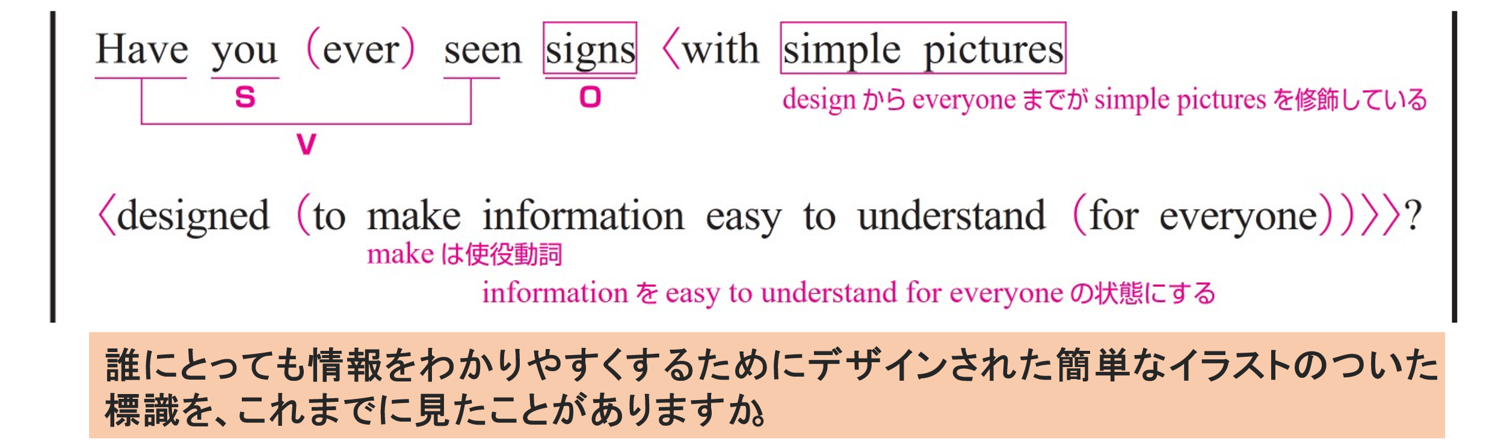
〇 you がS（主語）、（Have ～） seen がV（動詞）、 signs がO（目的語）です。
〇 with simple pictures designed to make information easy to understand for everyone は修飾語で形容詞のはたらきです。 signs を説明しています。
〇 designed to make information easy to understand for everyone は修飾語で形容詞のはたらきです。 simple pictures を説明しています。
〇 to make information easy to understand for everyone は「誰にとっても情報をわかりやすい状態にするために」という意味で、副詞のはたらきです。
designed の目的を説明しています。
〇 for everyone は修飾語で副詞のはたらきです。
「みんなにとって」という意味をもち、understand を修飾しています。

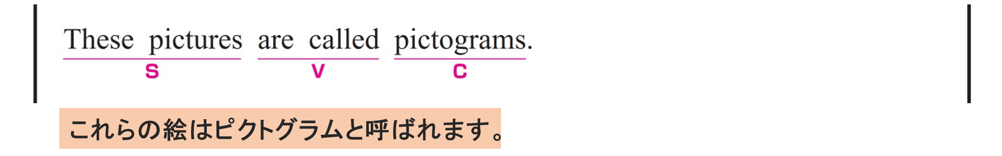
〇 These pictures がS（主語）、 are called がV（動詞）、 pictograms がC（補語）です。
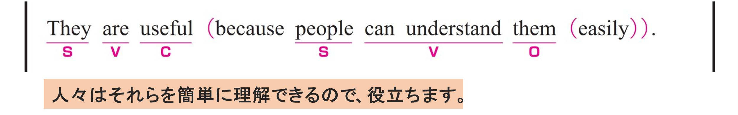
① They are useful
〇 They がS（主語）、 are がV（動詞）、 useful がC（補語）です。
② because people can understand them easily.
〇 people がS（主語）、 can understand がV（動詞）、 them がO（目的語）です。
〇 easily は副詞です。「簡単に」という意味をもち、動詞 understand を修飾しています。
〇 because は、前の文の理由を示すために使われています。

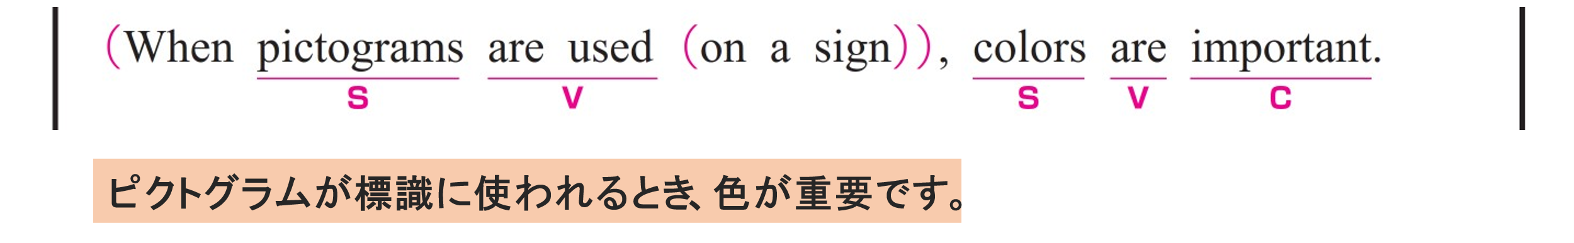
① When pictograms are used on a sign,
〇 pictograms がS（主語）、 are used がV（動詞）です。
〇 on a sign は修飾語で副詞のはたらきです。
「標識で」という意味をもち、 used を修飾しています。
〇 When は、時間を表す接続詞で、「～するとき」という意味をもちます。
② colors are important.
〇 colors がS（主語）、 are がV（動詞）、 important がC（補語）です。
〇 colors = important の関係です。
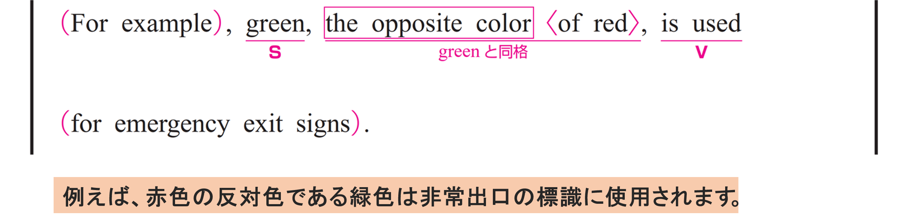
① For example,
〇 修飾語で副詞のはたらきです。「たとえば」という意味をもち、文全体を修飾しています。
② green, the opposite color of red, is used for emergency exit signs.
〇 green がS（主語）、 is used がV（動詞）です。
〇 the opposite color of red は green を説明する同格表現です。
〇 of red は修飾語で形容詞のはたらきです。 the opposite color を説明しています。
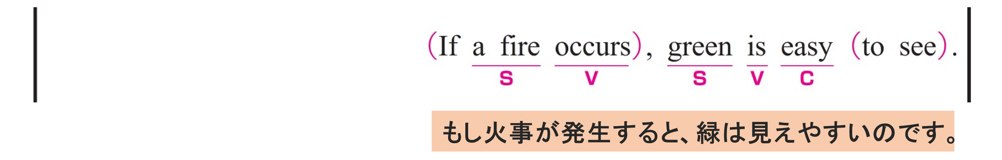
① If a fire occurs,
〇 a fire がS（主語）、 occurs がV（動詞）です。
〇 If は、条件を表す接続詞で、「もし〜なら」という意味をもちます。
② green is easy to see.
〇 green がS（主語）、 is がV（動詞）、 easy がC（補語）です。
〇 green = easy の関係です。
〇 to see は「見るのが」という意味で、副詞のはたらきです。形容詞 easy を修飾しています。
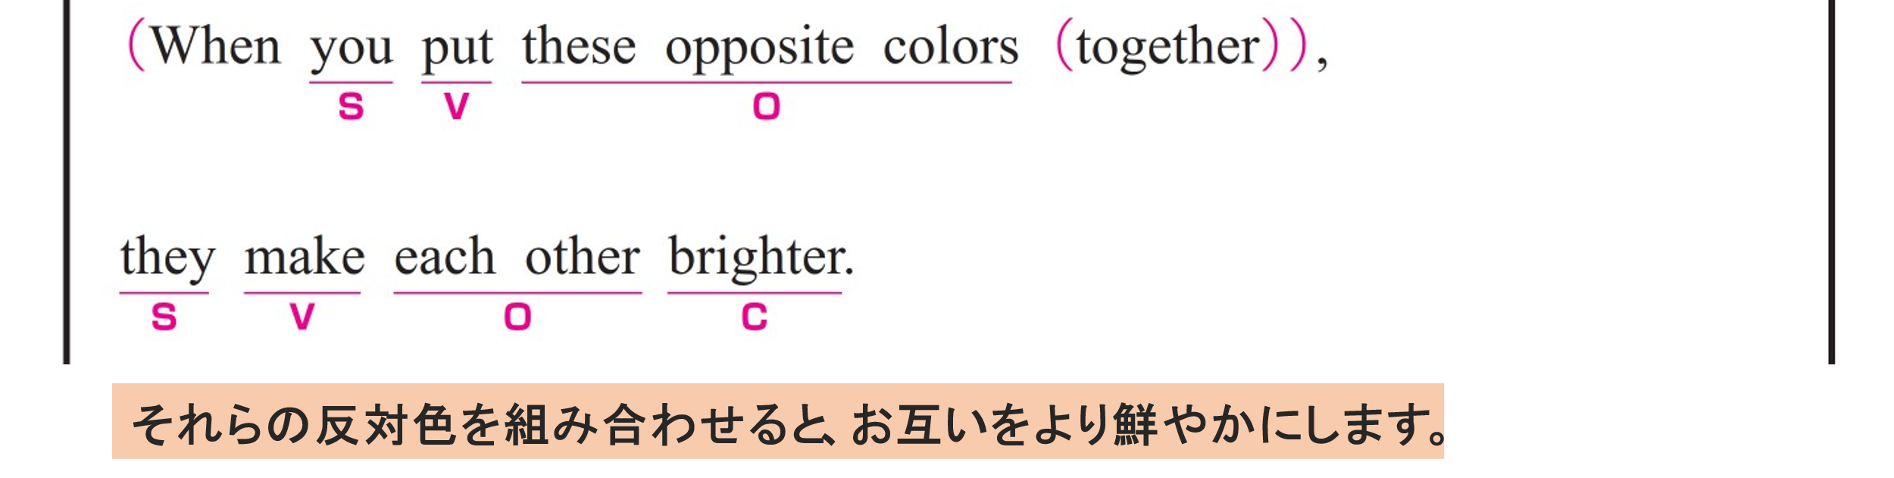
① When you put these opposite colors together,
〇 you がS（主語）、 put がV（動詞）、 these opposite colors がO（目的語）です。
〇 together は副詞です。「一緒に」という意味をもち、動詞 put を修飾しています。
〇 when は、時間を表す接続詞で、「～したとき」という意味をもちます。
② they make each other brighter.
〇 they がS（主語）、 make がV（動詞）、 each other が O（目的語）、brighter がC（補語）です。
〇 each other = brighter の関係です。

